БПС-21М-М блок питания и сигнализации шлейфовый

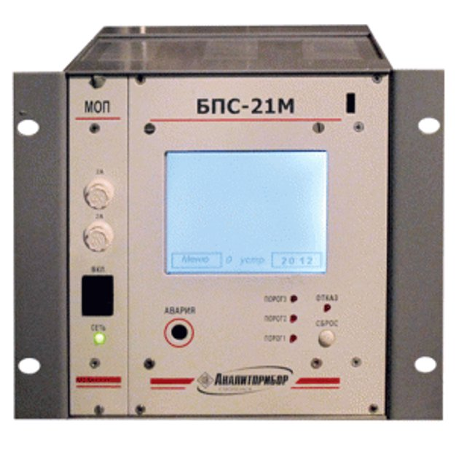
Шлейфовый блок питания и сигнализации «БПС-21М-М» предназначен для сбора информации и питания датчиков-сигнализаторов ДАТ-М-06, датчиков газосигнализаторов ДАХ-М-06, датчиков-газоанализаторов ДАК-СН4-100Н1, ДАК-С3Н8-50Н1, ДАК-СО2-1Н1, ДАК-суммаСН-100Н1, ДАК-СНСl-50Н1, датчиков-газоанализаторов термомагнитных ДАМ при их соединении в шлейф.

Область применения:
- контроль атмосферы промышленных объектов в процессе добычи и переработки нефти и газа;
- на промышленных предприятиях химической, металлургической промышленностей;
- на объектах газовых и автомобильных хозяйств;
- на производствах лаков и красок; на складах ГСМ (в портах, на ж/д, нефтебазах и т.д.).

Особенности:
− выдача напряжения питания постоянного тока для питания датчиков;
− связь с датчиками, включенными в шлейф по цифровому каналу RS485;
− связь с внешними устройствами по цифровым каналам RS485 и Ethernet;
− световая сигнализация наличия питания и нормальной работы;
− выдача сигнализации «ОТКАЗ» - прерывистой световой красного цвета и звуковой о обрыве или коротком замыкании линии питания датчиков с одновременным сообщением на индикаторе о причине срабатывания сигнализатора;
− световая (непрерывную красного цвета) и звуковая сигнализация о достижении концентрацией порогов срабатывания для каждого датчика (три порога срабатывания);
− выдача сигнала во внешнюю цепь, - 8 групп «сухих» переключающихся контактов реле (РЕЛЕ1...РЕЛЕ8), программно назначаемых на переключение при срабатывании сигнализации по любому из порогов или «ОТКАЗ» по любому датчику или группе датчиков;
− индикация измеренных значений и состоянии каждого датчика в шлейфе;
− архивирование в режиме реального времени результатов измерения и состояния каждого датчика в шлейфе.

Технические характеристики
Характеристики | Значения
Режим работы | непрерывный
Напряжение питания, В | от 150 до 253
Время прогрева, мин, не более | 5
Потребляемая мощность, ВА, не более | 90
Степень защиты | IP20
Номинальное выходное напряжение, В | 30 ± 2
Температура окружающей среды, °С | от +1 до +50
Канал связи:  RS485  Ethernet | протокол MODBUS RTU (9 600 бод)  протокол MODBUS TCP(100 кбод)
Габаритные размеры, мм, не более | 219 х 210 х 190
Масса | 6 кг
Средний срок службы, лет, не менее | 10

БПС-21М-М имеет общепромышленное исполнение. БПС-21М-М обеспечивает возможность подсоединения и опроса 1 - 64 датчика (число и набор датчиков произвольные и ограничиваются суммарной мощностью с учетом потерь в линии связи не более 60 Вт).

Стандартная комплектация:
- блок сигнализации и питания БПС-21М-М,
- техническая документация,
- комплект ЗИП,
- диск с сервисным программным обеспечением.

Дополнительная комплектация (за отдельную плату):
- датчики-газоанализаторы ДАХ-М-06 (ИБЯЛ.413412.005-05),
- датчики-сигнализаторы ДАТ-М-06 (ИБЯЛ.413216.044-05),
- датчики-газоанализаторы ДАК (ИБЯЛ.418414.071-26...-30),
- датчики-газоанализаторы термомагнитные ДАМ (ИБЯЛ.407111.002-03...-49).

